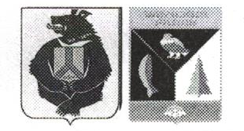
АДМИНИСТРАЦИЯ СЕЛЬСКОГО ПОСЕЛЕНИЯ «СЕЛО БУЛАВА»
Ульчского муниципального района Хабаровского края

ПОСТАНОВЛЕНИЕ

06.09.2024 № 75-па
с. Булава
О назначении общественного обсуждения проекта программы профилактики рисков причинения вреда (ущерба) охраняемым законом ценностям в области муниципального контроля в сфере благоустройства на территории сельского поселения «Село Булава» Ульчского муниципального района Хабаровского края на 2025 год

В соответствии с Федеральным законом от 06.10.2003 № 131-ФЗ «Об общих принципах организации местного самоуправления в Российской Федерации», Уставом поселения, администрация сельского поселения «Село Булава» Ульчского муниципального района Хабаровского края
ПОСТАНОВЛЯЕТ:
1.Провести общественное обсуждение проекта программы профилактики рисков причинения вреда (ущерба) охраняемым законом ценностям в области муниципального контроля в сфере благоустройства на территории сельского поселения «Село Булава» Ульчского муниципального района Хабаровского края на 2025 год.
2. Разместить постановление о проведении общественного обсуждения проекта программы на официальном сайте администрации сельского поселения «Село Булава» Ульчского муниципального района Хабаровского края в информационно-телекоммуникационной сети «Интернет» на информационном ресурсе (селобулава.рф).
3. Контроль за исполнением настоящего постановления оставляю за собой.
4. Настоящее постановление вступает в силу после его официального опубликования(обнародования).

Глава сельского поселения Н.П.Росугбу

